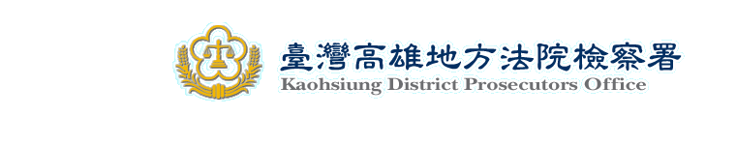
新聞編號：101102401
新 聞 資 料（101.10.24）

本署檢察官查獲不肖業者利用汽車修護廠掩飾抽取工業區地下水充當天然山泉水販售牟取暴利案
高雄地檢署民生犯罪專組檢察官羅水郎於民國101年10月22日下午，指揮高雄市政府警察局刑警大隊偵四隊12分隊，並會同高雄市政府水利局、衛生局、環保局及鳳山工業區管理中心相關人員，前往高雄市鳳山區輜汽路14號某汽車修護廠搜索，當場查扣直徑230公分、高3公尺不銹鋼儲水槽22個、大型RO逆滲透濾水器2個、深水抽水馬達2個、輸水馬達9個及投幣式山泉水零售販賣機2台。
本署據報獲悉本市有不肖大型加水站抽取地下水充當天然山泉水販售予各加水車業者，再由加水車沿街叫賣或補充至投幣式加水站零售，以牟暴利，遂指派檢察官羅水郎偵辦此案，檢察官羅水郎指揮高雄市政府警察局刑警大隊偵四隊12分隊組成專案小組嚴密蒐證，並多次主持專案會議研析蒐證情資，發現該不肖業者，在鳳山工業區輜汽路14號，利用汽車修護廠作為掩飾，設置大型儲水槽、地下水抽取設備，且汽車修護廠鐵捲門鎮日關閉藉以隱匿上情，負責人陳O豪、陳O成兄弟則坐鎮其內辦公室監控設備運轉，並在加水機牆面張貼多張水源供應許可證等證書，藉以招攬及將抽取之地下水以每噸新台幣100元低價販售予加水車業者。
嗣於101年10月22日下午3時許蒐證後，由檢察官羅水郎指揮上揭單位，前往高雄市鳳山區輜汽路14號搜索，當場查扣上開大型儲水槽22個等物，陳姓主嫌先推稱其水源係屏東縣高樹鄉泰山村天慶加水站供應，後供稱係自來水，然均為羅檢察官事前預見並調閱相關證據戳破其謊言，陳姓主嫌當場啞口無言不願配合指出水井確切位置，參以廠區管線錯綜複雜，輸水設備及大型儲水槽林立，案情至此陷入膠著，幸經羅檢察官仔細搜巡發現有2處地板水泥顏色有異，當場開挖，果為2口深水井，羅檢察官指示衛生局抽取加水端水源、環保局抽取汲水端水源送化驗，並下令截斷2口水井輸送管路，全案於23日晚間以詐欺罪嫌將2位陳性主嫌解送本署偵辦，並分別以5萬元、20萬元交保。

